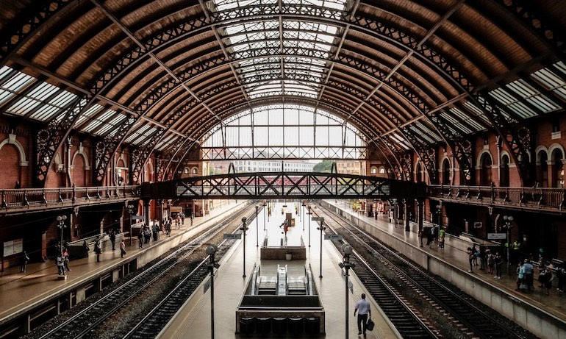
RELATÓRIO DE ATENDIMENTO – SERVIÇO DE INFORMAÇÕES AO CIDADÃO - SIC
DEZEMBRO/2022
RELATÓRIO MENSAL DE SOLICITAÇÕES – SIC – DEZEMBRO/2022
DEZEMBRO/2017
INTRODUÇÃO
No mês de dezembro, o SIC realizou 99 atendimentos com 7 Recursos, sendo que 11 gerências da Companhia foram acionadas para subsidiarem as respostas enviadas aos cidadãos.
DEZEMBRO/2022 | QUANTIDADE
Atendimentos | 99
Recursos | 07

TIPO DE INSTÂNCIA DOS RECURSOS RECEBIDOS
- 1 Recursos de “Primeira Instância”
- 1 Recursos de “Segunda Instância”
- 5 Recursos de “Terceira Instância”

DEMANDA COMPARATIVA COM O MÊS ANTERIOR

DEMANDA COMPARATIVA COM O ANO ANTERIOR

ASSUNTOS MAIS DEMANDADOS

COMPARATIVO POR ASSUNTOS – ANO ANTERIOR

PERFIL DOS SOLICITANTES

GERÊNCIAS DEMANDADAS
As gerências que mais forneceram subsídios foram GPR, SIC, GOP, GRH, GPA, GE2, GCP e GMT

Legenda:
GPR – Gerência de Projetos
SIC – Serviço de Informações ao Cidadão
GOP – Gerência de Operações
GRH – Gerência de Recursos Humanos
GPA – Gerencia de Planejamento e Meio Ambiente
GE2 – Gerencia de Empreendimentos da Linha 2-Verde
GCP – Gerência de Contratações e Compras
GMT – Gerência de Manutenção

RELAÇÃO DE ASSUNTOS E NÚMERO DE SOLICITAÇÕES

Expansão - Projetos/Obras | 62
Desapropriações | 25
Obras | 37
Recursos Humanos | 11
Concursos | 2
Normas internas | 1
Plano de Carreira | 3
Quadro de Empregados | 2
Salários de Funcionários | 3
Operação | 8
Ocorrências | 2
Pesquisa de satisfação do usuário | 1
Procedimento Operacional | 2
Relatórios Operacionais | 3
Fale Conosco | 4
Operação | 4
Expansão - Diversos | 4
Licenciamento Ambiental | 3
Outros | 1
Administração/Institucional | 2
Contratos | 2
Engenharia/Manutenção | 2
Equipamentos | 1
Outros | 1
Espaços Comerciais | 1
Outros | 1
Expansão - Planejamento | 1
Mapa Rede Futura | 1
Financeiro | 1
Negócios | 1
Serviços ao Cliente | 1
Apoio a estudantes | 1
Site do Metrô | 1
Empresa | 1
Visitas ao Metrô | 1
Conheça o seu Metrô | 1
Total Geral | 99

SOLICITAÇÕES ENCERRADAS

HISTÓRICO DAS SOLICITAÇÕES

TEMPO MÉDIO DE ATENDIMENTO

Prazos Legais

RELATÓRIO MENSAL – ACESSOS AO PORTAL DA TRANSPARÊNCIA – Dezembro/2022
DEZEMBRO/2017

INTRODUÇÃO

Durante o mês de dezembro, o “Portal da Governança Corporativa e Transparência do Metrô” teve 3.433 visitas, com uma média de 111 visitantes/dia. Neste mês, foram registradas 14.990 visualizações de páginas e o pico de acesso ocorreu no dia 13/12/2022, com 200 visitantes.

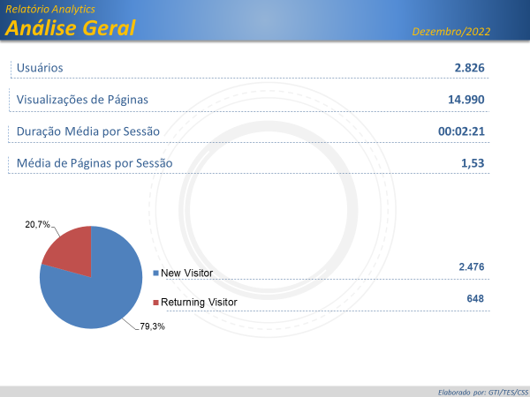

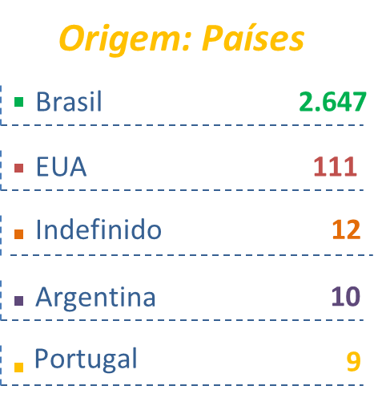

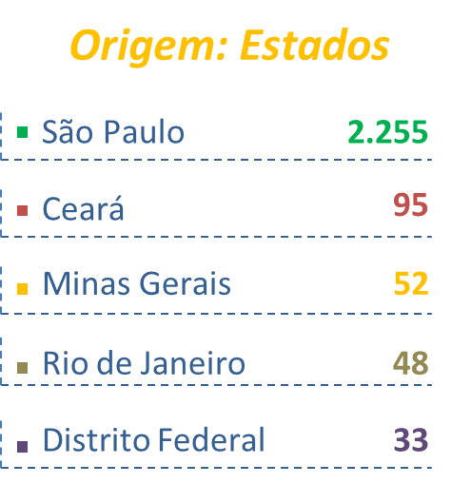

PÁGINAS MAIS VISITADAS

